Договор № -
на выполнение работ по техническому
обслуживанию и заявочный ремонт комплекса инженерно-технических
средств охраны на период строительства ИЦ «Сколково»

г. Москва «____» ____________ 2014 г.

Общество с ограниченной ответственностью «Объединенная дирекция по проектированию и строительству Центра разработки и коммерциализации новых технологий (инновационного центра «Сколково»)» (далее по тексту – ООО «ОДПС Сколково» или «Заказчик»), в лице Генерального директора Лумельского Александра, действующего на основании Устава, с одной стороны, и ________________________ (далее по тексту -__________ или «Исполнитель»), в лице ______________________, действующего на основании ________________________, с другой стороны, далее совместно именуемыми «Стороны», а по отдельности «Сторона», заключили настоящий Договор о нижеследующем.

- Предмет договора

1.1. Заказчик поручает, а Исполнитель принимает на себя обязательства осуществлять оперативно-техническое обслуживание и выполнять работы по заявкам (далее по тексту – Услуги, Работы) на комплексе инженерно-технических средств охраны (далее по тексту – ИТСО) Заказчика, расположенных по адресу: г. Москва, территория Инновационного центра «Сколково» (далее по тексту – Объект), в объеме, указанном в Приложении № 3 - Стоимость технического обслуживания к настоящему Договору, а Заказчик обязуется принять и оплатить Услуги, оказанные Исполнителем в сроки и в порядке, установленном настоящим Договором.
1.2. По настоящему Договору оказываются Услуги, Работы в отношении Объектов, указанных в Приложении № 1 – Состав Объекта к настоящему Договору.
1.3. Сроки оказания Услуг (выполнения Работ) по настоящему Договору указаны в Приложении № 2 к настоящему Договору - Календарно-стоимостной график оказания услуг по оперативно-техническому обслуживанию.
1.4. Приемка Объектов на временное техническое обслуживание осуществляется на основании подписанного Сторонами Акта приема-передачи.
1.5. Исполнитель вправе с предварительного письменного согласия Заказчика привлекать к оказанию Услуг, выполнению Работ третьих лиц, при этом Исполнитель несет ответственность за действия/бездействия таких лиц.
1.6. Качество выполнения Работ и оказания Услуг по настоящему Договору, должно соответствовать стандартам и требованиям, предусмотренным на территории Российской Федерации.
1.7. Работы по настоящему Договору могут выполняться из материалов, переданных Заказчиком Исполнителю. Передаваемые Заказчиком Исполнителю материалы, оборудование для выполнения Работ являются давальческими и передаются Исполнителю по накладной (М-15). Об использовании давальческих материалов и оборудования Заказчика Стороны оформляют отчёт о давальческом сырье по форме Приложения № 8 к настоящему Договору.

- Цена договора, порядок приемки Услуг, Работ и порядок расчетов

2.1. Стоимость оказываемых Услуг по настоящему Договору определена Сторонами в Приложении № 3– «Стоимость технического обслуживания» к настоящему Договору и составляет _______ руб. (____ рублей __ коп.), в том числе НДС 18% в размере ________ руб. (____ рублей __ коп.).
Стоимость оказываемых Услуг в месяц составляет _____ руб. (______ рублей __ коп.), в том числе НДС 18% ______ руб. (______ рублей __ коп.) и определена Сторонами в Приложении №2 «Календарно-стоимостной график оказания услуг по оперативно-техническому обслуживанию» к настоящему Договору.
2.2. Приемка результата оказанных Услуг осуществляется в следующем порядке:
2.2.1. Исполнитель направляет Заказчику ежемесячно следующие документы, подтверждающие оказание Услуг:
2.2.2. Не позднее 5 (Пяти) рабочих дней с начала месяца, следующего за отчетным – Исполнитель направляет Заказчику подписанный со своей Стороны в двух экземплярах Акт сдачи-приемки оказанных услуг (при оказании Услуг) по форме Приложения № 5 к настоящему Договору, счет-фактуру и счет на оплату Услуг;
2.2.3. Заказчик рассматривает полученные от Исполнителя Акты сдачи-приемки оказанных Услуг и в течение 15 (Пятнадцати) рабочих дней с момента их получения подписывает и один экземпляр возвращает Исполнителю либо в этот же срок направляет Исполнителю мотивированные возражения.
2.2.4. Оплата оказанных Услуг по настоящему Договору производится Заказчиком ежемесячно в течение 10 (Десяти) рабочих дней с даты подписания Сторонами Акта сдачи-приемки услуг по форме Приложения № 5 к настоящему Договору и после получения от Исполнителя счета и счета-фактуры, оформленных в соответствии с требованиями Законодательства РФ.
2.3. Ориентировочная стоимость Работ по заявкам и стоимость дизельного топлива составляет _______ руб. (___ рублей __ копеек), в том числе НДС ______ руб. (_____ рублей __ коп.) и включает в себя все расходы и затраты Исполнителя, связанные с исполнением им обязательств по выполнению Работ по заявкам на комплексе ИТСО в период действия настоящего Договора, стоимость приобретения и доставки на Объект дизельного топлива. В указанную сумму входит стоимость оборудования и материалов, необходимых Исполнителю для выполнения Работ по настоящему Договору.
2.3.1. Окончательная стоимость Работ по заявкам, выполняемых Исполнителем, определяется по фактически понесенным затратам Исполнителя на основании подписанных Исполнителем и утвержденных Заказчиком смет на Работы в соответствии с дефектными ведомостями, Актов о приемке выполненных работ (по форме КС-2), Справок о стоимости выполненных работ и затрат (по форме КС-3). Сметы должны быть составлены с применением «Ведомственных укрупненных единичных расценок (ВУЕР) на ремонт и техническое обслуживание электрических сетей энергообъединений. Минэнерго», ФЕР-2001 (Федеральные единичные расценки на строительные конструкции и работы в редакции 2014 г.) с применением расчетных индексов пересчета стоимости строительных, специальных строительных и ремонтно-строительных, монтажных и пусконаладочных работ для Московской области к ФЕР-2001 на дату выполнения работ с коэффициентом тендерного снижения ___ %.
2.3.2. В случае возникновения на Объекте аварий и выхода из строя систем электроснабжения, Исполнитель осуществляет запуск и функционирование дизель-генераторных установок (далее – ДГУ) расположенных на Объекте, для нормального функционирования систем ИТСО.
Оплата за дизельное топливо, используемое при заправке дизель-генераторных установок, производится на основании данных «Журнала учета наработки ДГУ» - Приложение № 4 к настоящему Договору, Справки для расчетов за выполненные работы (услуги) по форме ЭСМ-7, а так же при наличии документов, подтверждающих факт покупки дизельного топлива (товарно-транспортная накладная, товарная накладная по форме ТОРГ12, счет-фактура).
2.3.3 Максимальное значение стоимости дизельного топлива определяется на ежемесячной основе как среднеарифметическое значение стоимости топлива на последний день каждого месяца на трех ближайших к площадке Заказчика АЗС:
- «Лукойл» АЗС № 501, по адресу: 121357, г. Москва, МКАД, 51-й километр, вл. 12, тел.: 8 (800) 200-24-25.
- «Газпромнефть» по адресу: Московская обл., трасса М2, 52-й км, левая сторона, тел.: 8 (800) 700-51-51.
- ЕКА по адресу: г. Москва, МКАД, 52-й км, тел.: +7 (495) 580-83-83.
В случае если стоимость приобретенного Исполнителем дизельного топлива оказалась выше расчетного (максимального) значения, Заказчик компенсирует затраты Исполнителя исходя из расчетной (максимальной) стоимости дизельного топлива в текущем месяце.
2.3.4. Не позднее 5 (Пяти) рабочих дней с начала месяца, следующего за отчетным, Исполнитель направляет Заказчику подписанный со своей Стороны в двух экземплярах Акты о приемке выполненных работ (по форме КС-2), Справки о стоимости выполненных работ и затрат (по форме КС-3), справку по форме ЭСМ-7, товарно-транспортные накладные по форме ТОРГ12, счет-фактуру и счет на оплату по выполненным Работам , а так же сравнительный анализ цен на дизельное топливо на АЗС, перечисленных в п. 2.3.3 с расчетом максимальной стоимости топлива;
2.3.5. Заказчик рассматривает полученные от Исполнителя Акты о приемке выполненных работ (по форме КС-2), Справки о стоимости выполненных работ и затрат (по форме КС-3) в течение 10 (Десяти) рабочих дней с момента их получения подписывает и один экземпляр возвращает Исполнителю либо в этот же срок направляет Исполнителю мотивированные возражения.
2.3.6. Оплата выполненных Работ по настоящему Договору производится Заказчиком в течение 10 (Десяти) рабочих дней с даты подписания Сторонами Акта о приемке выполненных работ (по форме КС-2), Справки о стоимости выполненных работ и затрат (по форме КС-3) и после получения от Исполнителя счета и счета-фактуры, оформленных в соответствии с требованиями Законодательства РФ.
2.4. Обязательства Заказчика по оплате считаются исполненными в момент списания соответствующих денежных средств с корреспондентского счета банка Заказчика.

3. Права и обязанности сторон

  - Заказчик обязан:

    - Предоставлять Исполнителю по его требованию необходимую техническую документацию по комплексу ИТСО.
    - В течение 15 (Пятнадцати) рабочих дней с момента заключения настоящего Договора передать Исполнителю Объекты по акту приема-передачи.
    - Оплачивать Услуги и выполненные Исполнителем Работы в соответствии с условиями настоящего Договора.
    - Предоставить Исполнителю список работников Заказчика, имеющих право
обращаться к Исполнителю с заявками об устранении неисправностей на Объекте по контактному телефону, указанному в настоящем Договоре.

  - Заказчик вправе:

    - Осуществлять контроль за ходом и качеством оказания Услуг, выполнения Работ по настоящему Договору.
    - При наличии претензий к качеству Услуг, Работ предъявить письменную претензию Исполнителю по качеству Услуг, Работ и не производить их оплату до устранения замечаний, указанных в претензии.
    - Отказаться от исполнения настоящего Договора, направив Исполнителю письменное уведомление за 30 (Тридцать) календарных дней и произведя расчет в порядке, предусмотренном действующим законодательством Российской Федерации и настоящим Договором.

  - Исполнитель обязан:

    - Обеспечить работоспособность комплекса ИТСО в режиме 24 часа х 365 дней, надлежащее и своевременное оказание Услуг, выполнение Работ для бесперебойного функционирования комплекса ИТСО при условии выполнения своих обязанностей Заказчиком.
    - До начала выполнения работ, но не позднее 10 (Десяти) календарных дней с даты подписания Договора предоставить и согласовать с Заказчиком Программу технического обслуживания с перечнем работ, выполняемых в рамках ежемесячного (ТО-2), сезонного (ТО-3), квартального (ТО-4) технического обслуживания.
    - Не позднее 5 (Пяти) рабочих дней после окончания месяца, следующего за отчетным, предоставить Заказчику Акты сдачи-приемки оказанных услуг и выполненных Работ. Соблюдать при исполнении настоящего Договора требования техники безопасности, пожарной безопасности, санитарного контроля, правил охраны труда и окружающей среды, а также иные требования, установленные законодательством Российской Федерации и имеющим непосредственное отношение к Услугам, Работам.
    - В случае неисправности на Объекте незамедлительно сообщать об этом Заказчику.
    - При возникновении аварийной или нештатной ситуации (нарушение работоспособности комплекса ИТСО на срок более 10 минут) организовывать и немедленно проводить с уведомлением Заказчика работы по восстановлению работоспособности комплекса.
    - Оказывать Услуги, выполнять Работы по настоящему Договору силами квалифицированного персонала, прошедшего соответствующую профессиональную подготовку и имеющего документы, подтверждающие присвоенную квалификацию. По запросу Заказчика предоставлять ему копии документов, подтверждающих квалификацию персонала, а также списки сотрудников и транспортных средств для оказания Услуг и организации доступа на Объекты Заказчика.
    - Обеспечить круглосуточное функционирование службы поддержки, включая выходные и праздничные дни, для оперативного решения экстренных вопросов, возникающих в ходе исполнения настоящего Договора. Контактный телефон службы поддержки: 8 (495) __________.
    - Обеспечить присутствие своих специалистов на территории ИЦ «Сколково» для оказания Услуг по эксплуатации и технического обслуживания:
- Инженер по специальности «Вычислительные машины, комплексы, системы и сети»;
- Инженер по специальности «Электроснабжение» ;
- Техник-электрик по специальности «Электронные вычислительные машины, приборы и устройства»
- Техник-электромеханик по специальности «Монтаж и наладка систем контроля и автоматики»;
- Техник по специальности «Техническая эксплуатация и обслуживание электрического и электромеханического оборудования»
    - Назначить из числа собственных специалистов ответственного за соблюдение правил охраны труда, техники безопасности, пожарной безопасности и правил технической эксплуатации электроустановок потребителей.
    - Обеспечить выполнение необходимых мероприятий по технике безопасности, пожарной безопасности, охране окружающей среды и обеспечить в отношении своих сотрудников своевременное прохождение инструктажей, строгое соблюдение ими при выполнении работ (услуг), Правил технической эксплуатации электроустановок потребителей, Межотраслевых правил по охране труда (правила безопасности) при эксплуатации электроустановок (ПОТ РМ –016-2001 РД 153-34.0-03.150-00), правил пожарной безопасности (РД 153.-34.0-03.301-00) и других нормативных актов по охране труда.
    - Предоставить Заказчику до начала оказания Услуг и регулярно вести журнал учета оказанных Услуг.
3.3.11. Нести ответственность перед Заказчиком за надлежащее оказание услуг по настоящему Договору.
3.3.12. Обеспечить выполнение мероприятий по охране труда и технике безопасности, рациональному использованию территории, охране окружающей среды, зеленых насаждений.
3.3.13. Исполнять полученные в ходе выполнения работ указания Заказчика, если такие указания не противоречат условиям настоящего Договора, действующим нормативным актам и не представляют собой вмешательство в оперативно-хозяйственную деятельность Исполнителя.
3.3.14. Устранить в согласованные Сторонами сроки и за свой счет недостатки, выявленные Заказчиком в ходе оказания или в процессе приемки оказанных услуг.
3.3.15. Немедленно известить Заказчика и до получения от него указаний приостановить работы при обнаружении:
- возможных неблагоприятных для Заказчика последствий выполнения его указаний о способе выполнения услуг;
- обстоятельств, замедляющих ход оказания услуг или делающих дальнейшее продолжение оказание услуг невозможным;
- иных, не зависящих от Исполнителя обстоятельств, угрожающих годности или прочности результатов оказываемых услуг, либо создающих невозможность оказания их в срок.
    - Самостоятельно оплачивает любые штрафы проверяющих органов, наложенные в связи с нарушением нормативных требований при выполнении обязательств по настоящему Договору.
    - При выполнении работ обеспечить сохранность имущества Заказчика, оборудования, инженерных систем и сооружений, расположенных на Объекте.
    - Исполнитель несет полную ответственность перед Заказчиком и проверяющими органами в случае нарушения миграционного и иного законодательства при оказании услуг по настоящему Договору.

  - Исполнитель имеет право:

    - При оказании Услуг отказаться от выполнения требований Заказчика в тех случаях, когда исполнение требований Заказчика может привести к ухудшению оказания Услуг, выполнения Работ, к травме или другому внезапному резкому ухудшению здоровья, а также угрожающему нарушению нормальной работе оборудования, сооружений, устройств ТАИ, СДТУ, электро- и теплоснабжения потребителей.

- Порядок и сроки выполнения работ по настоящему Договору

  - Исполнитель гарантирует, что работники, привлекаемые для оказания Услуг по настоящему Договору, обладают достаточной квалификацией, а также профессиональной подготовкой, позволяющей им надлежащим образом исполнять свои обязанности.
  - Работники Исполнителя должны иметь все необходимые и предусмотренные действующим законодательством РФ разрешения, аттестации, свидетельства и иные документы, определенные нормативными актами, позволяющие им осуществлять соответствующий вид деятельности.
  - Работники Исполнителя обязаны иметь при себе необходимые для оказания Услуг, выполнения Работ инструменты, механизмы и необходимую технику, которые должны иметь соответствующие сертификаты и допуски.
  - Стороны пришли к соглашению, что работникам Исполнителя при нахождении на территории Заказчика запрещается курение в общественных местах, употребление алкогольных напитков и/или наркотических и психотропных веществ на работе, а также до начала выполнения работы.
  - При необходимости проведения работ по заявке, Заказчик уведомляет об этом Исполнителя путем направления в адрес Исполнителя Заявки на выполнение работ по форме Приложение № 6 к настоящему Договору.
  - Заявка подписывается уполномоченным представителем Заказчика и является обязательной для исполнения Исполнителем.
  - Все Заявки на выполнение Работ по форме, установленной настоящим Договором, являются неотъемлемой частью настоящего Договора.
  - Исполнитель выполняет Работы своими средствами и материалами, в том числе деталями и конструкциями, а также необходимым оборудованием, за исключением материалов и оборудования, предоставляемых Заказчиком для выполнения работ.
Наименование, количество и качество используемых материалов Исполнитель обязан до начала выполнения работ согласовать с Заказчиком.
В случае предоставления Заказчиком Исполнителю материалов, инструментов, оборудования, необходимых для выполнения Работ, Заказчик передают их Исполнителю по акту приема-передачи и накладной на отпуск материалов на сторону (по форме № М-15). Об использовании давальческих материалов и оборудования Заказчика Исполнитель оформляет отчёт о давальческом сырье по форме Приложения № 8 к настоящему Договору и представляет Заказчику на утверждение.
  - Работы считаются выполненными после подписания Сторонами Актов о приемке выполненных работ (по форме КС-2), Справок о стоимости выполненных работ и затрат (по форме КС-3).
  - Заказчик и Исполнитель назначают ответственных представителей Сторон, которые указаны в Приложении № 7 к настоящему Договору – Ответственные представители Сторон.

- Ответственность сторон

  - Стороны несут ответственность за неисполнение или ненадлежащее исполнение принятых на себя обязательств по настоящему Договору в соответствии с законодательством Российской Федерации.
  - В случае причинения вреда имуществу Заказчика по вине Исполнителя при выполнении обязательств по настоящему Договору, Исполнитель возмещает Заказчику причиненный ему ущерб в полном объеме.
  - Вред, причиненный третьему лицу Исполнителем в процессе выполнении обязательств по настоящему Договору, возмещает Исполнитель.
  - Уплата штрафов, пеней, а также возмещение вреда не освобождает виновную Сторону от исполнения своих обязательств по настоящему Договору.
  - Расследование причин неисправностей на Объектах, определение размера ущерба и выявление виновных лиц производится с участием представителей Исполнителя и Заказчика в соответствии с нормативными правовыми актами. По каждому факту расследования Заказчик определяет своего представителя. Полномочия представителей Сторон должны быть подтверждены доверенностью, оформленной в установленном законом порядке.

- Срок действия договора, условия и порядок внесения
изменений в договор, и порядок его расторжения

  - Настоящий Договор вступает в силу с даты подписания Договора Сторонами и действует в течение 1 (одного) года.
  - Отношения по Договору прекращаются по завершению гарантийного срока с учетом его возможных продлений.
  - Все изменения и дополнения к настоящему Договору считаются действительными, если они оформлены дополнительным соглашением к настоящему Договору и подписаны Сторонами.

- Форс-мажор

  - Стороны освобождаются от ответственности за частичное или полное неисполнение обязательств по настоящему Договору, если оно явилось следствием природных явлений, действий объективных факторов и прочих обстоятельств непреодолимой силы: пожара, стихийных бедствий, военных действий или других не зависящих от Сторон обстоятельств, если эти обстоятельства непосредственно повлияли на исполнение настоящего Договора, а срок исполнения обязательств по настоящему Договору отодвигается соразмерно времени действия этих обстоятельств.
  - Если указанные обстоятельства будут продолжаться более 3 (трех) месяцев, каждая из Сторон имеет право отказаться от дальнейшего исполнения обязательств по настоящему Договору, и в этом случае ни одна из Сторон не будет иметь права на возмещение другой Стороне возможных убытков.
  - Сторона, для которой создалась невозможность исполнения обязательств по настоящему Договору вследствие обстоятельств непреодолимой силы, должна немедленно письменно известить другую Сторону о наступлении и прекращении действия обстоятельств, препятствующих исполнению обязательств по настоящему Договору, документально подтвердив факт наступления обстоятельств непреодолимой силы.

- Урегулирование споров

  - Все споры по настоящему Договору, в том числе связанные с его заключением, изменением, расторжением, недействительностью, подлежат рассмотрению в Арбитражном суде города Москвы. Кроме случаев прямо предусмотренных настоящим Договором.
  - До передачи спора в Арбитражный суд города Москвы Стороны примут меры по его урегулированию споров в претензионном порядке. Претензия должна быть рассмотрена, и по ней должен быть дан ответ в течение 15 (пятнадцати) рабочих дней с даты получения претензии.

- Гарантийный срок
  - Гарантийный срок на качество выполненных Работ и оказанных Услуг, материалов и оборудования, смонтированного на Объекте начинается с даты подписания Сторонами акта приемки выполненных работ (КС-2) и устанавливается - 12 (Двенадцать) месяцев.
  - Исполнитель гарантирует:
- возможность безаварийной эксплуатации Объекта на протяжении гарантийного срока;
- бесперебойное функционирование инженерных систем, смонтированных и налаженных Исполнителем;
- высокое качество всех работ, нормальное функционирование смонтированного и налаженного Исполнителем оборудования, систем, установок, механизмов, инженерных сетей;
- своевременное устранение за свой счет недостатков и дефектов, выявленных в период гарантийного срока.
9.3. Если в течение гарантийного срока выявится, что работы (отдельные виды работ) или оборудование (часть оборудования) имеют дефекты и недостатки, которые являются следствием ненадлежащего выполнения Исполнителем (его субподрядчиками и поставщиками) принятых им на себя обязательств, в том числе будут обнаружены материалы, которые не соответствуют сертификатам качества или требованиям Договора, то Заказчик с участием представителя Исполнителя составляет рекламационный акт, где кроме прочего определяются даты устранения дефектов и недостатков. Рекламационный акт должен быть составлен не позднее 10 (десяти) дней со дня обнаружения недостатков. Гарантийный срок продлевается на период устранения дефектов.
9.4. Для участия в составлении рекламационного акта, фиксирующего выявленные дефекты, согласования порядка и сроков их устранения, Исполнитель обязан в течение 2 (Двух) дней с момента получения извещения Заказчика о выявленных дефектах направить своего представителя.
9.5. При отказе Исполнителя от составления или подписания рекламационного акта Заказчик составляет односторонний акт на основе квалифицированной экспертизы за счет Исполнителя.
9.6. Если Исполнитель не устраняет недостатки в сроки, определяемые рекламационным актом, Заказчик имеет право заменить оборудование и устранить дефекты и недоделки силами третьих лиц за счет Исполнителя.
9.7. Исполнитель не несет ответственности в период гарантийного срока за ущерб, причиненный Объекту третьими лицами или ненадлежащей эксплуатацией.
9.8. В случае, если Заказчиком до наступления гарантийного срока будут выявлены недостатки работ по какому-либо из видов работ, либо части работ, принятых Заказчиком по акту приемки выполненных работ по форме № КС-2, Заказчик имеет право предъявить Исполнителю претензии по качеству работ и потребовать устранения выявленных недостатков. При этом составление рекламационного акта и устранение недостатков Генподрядчиком производится в порядке, определенном разделом 9 Договора.

- Заключительные положения

  - Все изменения и дополнения к настоящему Договору должны быть оформлены в письменной форме и подписаны уполномоченными представителями Сторон.
  - Настоящий Договор вступает в силу с момента его подписания Сторонами и действует до полного исполнения Сторонами своих обязательств по настоящему Договору.
  - Настоящий Договор может быть расторгнут досрочно по соглашению Сторон, а также в одностороннем порядке – в случаях, предусмотренных действующим законодательством Российской Федерации и настоящим Договором.
  - Ни одна из Сторон не вправе передать свои права по настоящему Договору третьей стороне без письменного согласия другой Стороны.
  - Исполнитель обязуется соблюдать конфиденциальность всей передаваемой ему Заказчиком информации, а также используемой им информации, связанной с исполнением условий настоящего Договора. Настоящее ограничение не относится к общедоступной информации. Исполнитель имеет право и может использовать передаваемые ему Заказчиком документы, материальные и электронные носители информации, фотографии, проспекты и т.д. только в рамках данного проекта и копировать их исключительно для собственного пользования. При прекращении действия Договора Исполнитель обязан вернуть все переданные ему документы Заказчику.
  - Любое уведомление или документ, которое одна Сторона направляет другой Стороне в соответствии с настоящим Договором, направляется в письменной форме заказным письмом с уведомлением о вручении либо нарочным с подтверждением вручения по адресу, указанному в настоящем Договоре, если иное не предусмотрено условиями Договора.
  - Стороны обязаны письменно уведомлять друг друга об изменениях: в полномочиях органов и (или) представителей Сторон, наименования, юридического адреса, местонахождения, регистрационных, банковских и иных реквизитов и кодов – в течение 5 (пяти) рабочих дней после произошедших изменений с приложением соответствующих подтверждающих документов.
  - Во всем, что не оговорено в настоящем Договоре, Стороны руководствуются действующим законодательством Российской Федерации.
  - Настоящий Договор и приложения к нему составлены в двух экземплярах, имеющих равную юридическую силу, по одному экземпляру для каждой из Сторон.

- Приложения к договору
  - К настоящему Договору прилагаются и являются его неотъемлемой частью следующие приложения:
11.1.1. Приложение №1 - Состав Объекта.
11.1.2. Приложение № 2 – Календарно-стоимостной график оказания услуг по оперативно-техническому обслуживанию.
11.1.3. Приложение № 3 – Стоимость технического обслуживания.
11.1.4. Приложение № 4 – Журнал учета наработки ДГУ.
11.1.5. Приложение № 5 – Форма Акта сдачи-приемки оказанных услуг.
11.1.6. Приложение № 6 – Форма Заявки на выполнение работ.
11.1.7. Приложение № 7 – Ответственные представители Сторон.
11.1.8. Приложение № 8 – Отчет о давальческом сырье.

- Адреса, реквизиты и подписи сторон

ЗАКАЗЧИК:  ООО «ОДПС Сколково»  Адрес местонахождения: 143026, г. Москва, территория инновационного центра «Сколково»,  Луговая ул., д. 4, кор. 2  Почтовый адрес:143026, г. Москва, территория инновационного центра «Сколково»,  ул. Луговая, д.4, кор. 2  ИНН/КПП 7701897582/773101001  ОКПО 68891565, ОКВЭД 74.2  ОГРН 1107746949793  р/с 40702810692000005757  в ГПБ (ОАО), г. Москва  к/с 30101810200000000823  БИК 044525823 | ИСПОЛНИТЕЛЬ:  Юридический адрес:  ИНН/КПП ________________/________  ОКПО_________, ОКВЭД _________  р/с _______________________ в  ОАО «Банк Москвы»  БИК _____________  к/с ______________________

ЗАКАЗЧИК:  ООО «ОДПС Сколково»  Генеральный директор  ____________________ А. Лумельский | ИСПОЛНИТЕЛЬ:  __________________

Приложение № 1

к Договору № ____________________
от «_____» ______________ 2014 г.

СОСТАВ ОБЪЕКТА
№ п/п | Наименование объекта | объем
№ п/п | Наименование объекта | ед.изм. | кол-во
1.1 | Временное заграждение с ИТСО и освещением
1.1.1 | Пункт телевизионного наблюдения (коммутатор Jet Net 50 106 w, сетевой охранный контроллер АС-08, блок питания DR-75-24) | шт. | 78
1.1.2 | Купольная сетевая PTZ-камера (разрешение HDTV 1080p при 25/30 кадрах в секунду) | шт. | 78
1.1.3 | Передатчик (габарит. Трансивер) | шт. | 24
1.1.4 | Прожектор уличный UMC 400 | шт. | 7
1.1.5 | Прожектор уличный UMC 250 | шт. | 55
1.1.6 | Прожектор уличный UMC 150 | шт. | 4
1.1.7 | Прожектор уличный UMC 70 | шт. | 13
1.1.8 | Система охранной сигнализации (прецизионный сенсорный кабель) | п.м. | 8 854
1.2 | Оборудование КПП и Караульного городка
1.2.1 | Cчитыватель пластиковый, стандарта карт EM-Marine и HID для контроллеров серии NC | шт. | 36
1.2.2 | Считыватель proximity карт дальнего действия | шт. | 46
1.2.3 | Считыватель вандалозащищенный (уличный) накладной, расстояние считывания 3 -6 см, карты HID, EM-marine, для контроллеров серии NC | шт. | 26
1.2.4 | Считыватель настольный для ввода карт на ПК, стандарт EMM/HID | шт. | 7
1.2.5 | Цветной принтер карт для двусторонней печати на пластиковых картах | шт. | 7
1.2.6 | Картоприемник | шт. | 9
1.2.7 | IP-камера внешняя | шт. | 23
1.2.8 | IP-камера внутренняя | шт. | 36
1.2.9 | USB Вебкамера | шт. | 7
1.2.10 | Видеосервер | шт. | 10
1.2.11 | РПУ "Астра РИ" с АФУ | шт. | 7
1.2.12 | Двухзонный внешний анализатор | шт. | 32
1.2.13 | Детектор ИК-активный | шт. | 9
1.2.14 | Завеса КЭВ-ЗП115Е | шт. | 42
1.2.15 | Зонный расширитель на 8 шлейфов для AC-08 | шт. | 4
1.2.16 | Извещатель охранный объемный оптико-электронный | шт. | 10
1.2.17 | Извещатель охранный ручной точечный электроконтактный | шт. | 12
1.2.18 | Извещатель охранный точечный магнитоконтактный | шт. | 17
1.2.19 | Извещатель пожарный дымовой оптико-электронный точечный | шт. | 102
1.2.20 | Извещатель пожарный ручной | шт. | 33
1.2.21 | Интерфейс Гигабитный GLC-LH-SM | шт. | 40
1.2.22 | ИБП 20 кВА со встроенными батареями C-NXC/20/5/9/4 (Chloride) | шт. | 1
1.2.23 | Источник бесперебойного питания | шт. | 25
1.2.24 | Источник вторичного электропитания резервированный | шт. | 9
1.2.25 | Источник вторичного электропитания резервированный (считыватели дальнего действия) | шт. | 9
1.2.26 | Источник вторичного электропитания резервированный (считыватели дальнего действия) 4 выхода по 1 А. 2 АКБ 7—12 Ач. Регулировка выходного напряжения. | шт. | 13
1.2.27 | Коммутатор Catalyst 3750 v2 Series, 48 10/100 PoE + 4 SFP IPB Standard Image | шт. | 3
1.2.28 | Коммутатор Catalyst 3750, 48 10/100 PoE + 4 SFP IPB Standard Image | шт. | 7
1.2.29 | Комплект шлагбаума: стрела 6 – 8 метров, автоматика Стрела круглого сечения, Крепление для стрелы, Опора для стрелы. | кт. | 36
1.2.30 | Обогреватель для шлагбаума 200 Вт | шт. | 36
1.2.31 | Комутатор Catalyst 3750 24 10/100/1000 + 4 SFP Enh Multilayer;1RU | шт. | 1
1.2.32 | Контактор ESB24-13 модульный 220В, 24А, 1з+3р | шт. | 10
1.2.33 | Кроссовое устройство | шт. | 5
1.2.34 | Лазерный принтер | шт. | 2
1.2.35 | Металлодетектор общего назначения | шт. | 18
1.2.36 | Монитор ЖК, 19" | шт. | 46
1.2.37 | Монитор ЖК, 22" | шт. | 8
1.2.38 | Настенный кондиционер General Climate GU-F07HRN1 | шт. | 1
1.2.39 | Настенный кондиционер Samsung Boracay AQ 07TSB | шт. | 2
1.2.40 | Настенный кондиционер Samsung Boracay AQ 09TSB | шт. | 18
1.2.41 | Сплит-система Samsung 18 Boracay AQ 18TFB | шт. | 3
1.2.42 | Оповещатель охранно-пожарный звуковой | шт. | 33
1.2.43 | Оповещатель охранно-пожарный комбинированный | шт. | 10
1.2.44 | Прибор приемно-контрольный охранно-пожарный | шт. | 29
1.2.45 | Прожектор уличный 150 ВТ | шт. | 6
1.2.46 | Прожектор уличный 250 ВТ | шт. | 26
1.2.47 | Прожектор уличный светодиодный | шт. | 26
1.2.48 | Рабочая Станция АРМ бюро пропусков | кт. | 4
1.2.49 | Рабочая Станция АРМ оператора | кт. | 3
1.2.50 | Рабочая Станция АРМ оператора | кт. | 13
1.2.51 | Сервер СКУД, ОС (основной и резервный) | шт. | 2
1.2.52 | Сетевой контроллер на одну точку прохода, RS-485, Входы: RTE (запрос на выход), DC (геркон двери), внешний датчик. 32000 ключей, функция охраны, "Antipassback", одно /двухсторонний проход, в корпусе с БП | шт. | 30
1.2.53 | Сетевой контроллер на одну точку прохода, RS-485, Входы: RTE (запрос на выход), DC (геркон двери), внешний датчик. 5000 ключей, функция охраны, "Antipassback", одно /двухсторонний проход, в корпусе с БП | шт. | 15
1.2.54 | Сетевой контроллер на одну точку прохода, два считывателя, 102000пользователей/ 53000 событий, возможно подключения 2-х охранных дачиков, в корпусе с БП. | шт. | 9
1.2.55 | Сетевой охранный контроллер, 8 шлейфов с возможностью расширения до 16, RS-485, в корпусе с БП | шт. | 13
1.2.56 | Сумеречный выключатель 4-х функциональный 15A | шт. | 10
1.2.57 | Центральный контроллер сети для подключения контроллеров к сети Ethernet, 2 канала RS-485 | шт. | 13
1.3 | Дизель генераторы
1.3.1 | Дизель генератор Cline (64 кВт) | шт. | 2
1.3.2 | Дизель генератор Cline (52 кВт) | шт. | 3
1.3.3 | Дизель генератор Cline (48 кВт) | шт. | 4
1.3.4 | Дизель генератор Cline (40 кВт) | шт. | 1

ЗАКАЗЧИК:  ООО «ОДПС Сколково»  Генеральный директор  ____________________ А. Лумельский | ИСПОЛНИТЕЛЬ:  __________________ /___________/

Приложение № 2

к Договору № ____________________
от «_____» ________________ 2014 г.

Календарно-стоимостной график
оказания услуг по оперативно-техническому обслуживанию

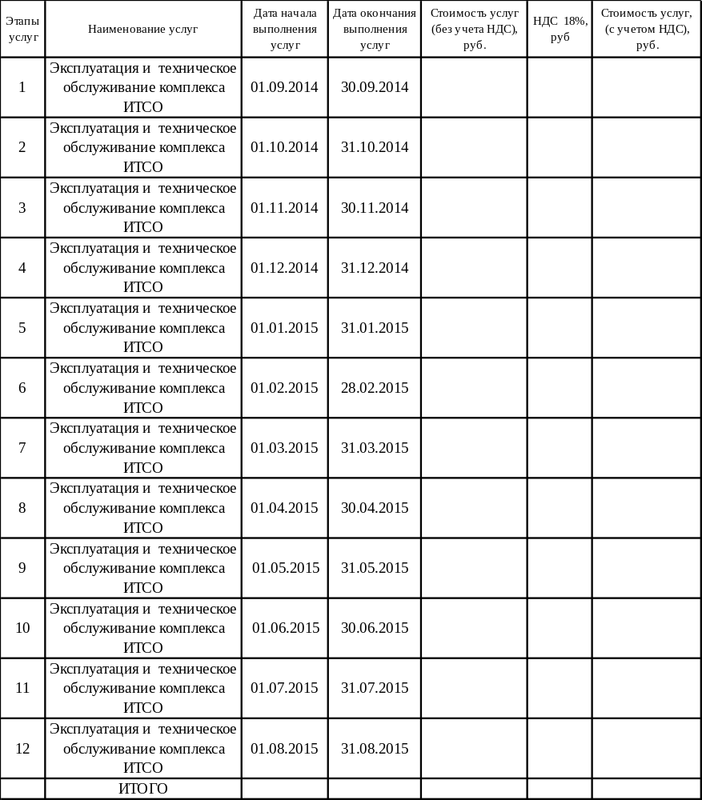

ЗАКАЗЧИК:  ООО «ОДПС Сколково»  Генеральный директор  ____________________ А. Лумельский | ИСПОЛНИТЕЛЬ:  ________________/_________/
Приложение № 3
к Договору № ________________
от «____» _______________2014 г.

СТОИМОСТЬ
ТЕХНИЧЕСКОГО ОБСЛУЖИВАНИЯ

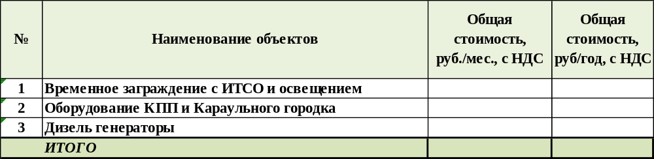

ЗАКАЗЧИК:  ООО «ОДПС Сколково»  Генеральный директор  ______________________ А. Лумельский | ИСПОЛНИТЕЛЬ:
Приложение № 4
к Договору № -
от «____» ________ 2014 г.

Форма

Журнал
учета наработки ДГУ

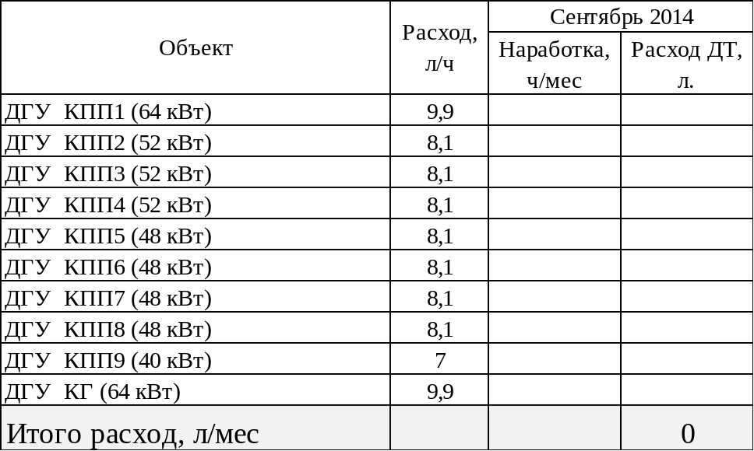

ЗАКАЗЧИК:  ООО «ОДПС Сколково»  Генеральный директор  ______________________ А. Лумельский | ИСПОЛНИТЕЛЬ:

Форма Журнала учета наработки ДГУ согласовано:

ЗАКАЗЧИК:  ООО «ОДПС Сколково»  Генеральный директор  ______________________ А. Лумельский | ИСПОЛНИТЕЛЬ:  __________________

Приложение № 5
к Договору № -
от «____» ________ 2014 г.

ФОРМА

Акт сдачи-приемки оказанных услуг

Мы, нижеподписавшиеся, представитель Исполнителя –____________в лице _____________________________________________________ действующего на основании __________________________________________, с одной стороны и представитель Заказчика в лице _______________________________________________________________, с другой стороны, составили настоящий акт о том, что Услуги, предусмотренные пунктом 1.1 Договора от _________ № -______ Исполнитель оказал в период с ___________ по ___________ на сумму:
- ТО временного заграждения с ИТСО и освещением руб. коп. (сумма прописью), в том числе НДС-18%_______ руб. коп. (сумма прописью);
- ТО оборудования КПП и Караульного городка _____руб._____коп. (сумма прописью), в том числе НДС 18% ____руб. _____коп. (сумма прописью);
- ТО дизель генераторов _____руб._____коп. (сумма прописью), в том числе НДС 18% ____руб. _____коп. (сумма прописью).
Претензий Заказчик к Исполнителю по оказанным Услугам не имеет.

ЗАКАЗЧИК:  ООО «ОДПС Сколково»  Генеральный директор  ______________________ А. Лумельский | ИСПОЛНИТЕЛЬ:  __________________

Форма Акт сдачи-приемки оказанных услуг согласовано:

ЗАКАЗЧИК:  ООО «ОДПС Сколково»  Генеральный директор  ______________________ А. Лумельский | ИСПОЛНИТЕЛЬ:  __________________

Приложение № 6
к Договору № ____________
от _______________ 2014 г.

ФОРМА

ЗАЯВКА
на выполнение работ
По Договору №_______________ от ____________________ 20__г.

«___» _____________ 20__г.
(дата составления)

Наименование и место нахождения объекта

Место проведения работ

Перечень работ, подлежащих выполнению

Срок выполнения работ | Начало «____» __________20__г.  Окончание «____» ___________ 20__г.

_________________________ ____________________ ________________________
(должность ответственного лица) (подпись) (Ф.И.О.)

ЗАКАЗЧИК:  ООО «ОДПС Сколково»  Генеральный директор  ООО «ОДПС Сколково»  ____________________ А. Лумельский | ИСПОЛНИТЕЛЬ:  __________________

Форма Заявки на выполнение работ согласовано:
ЗАКАЗЧИК:  ООО «ОДПС Сколково»  Генеральный директор  ______________________ А. Лумельский | ИСПОЛНИТЕЛЬ:  __________________

Приложение № 7
к Договору № ________________
от «____»___________ 2014 г.

ОТВЕТСТВЕННЫЕ ПРЕДСТАВИТЕЛИ СТОРОН

Настоящим приложением Стороны назначили следующих представителей, ответственных за обеспечение оказания Услуг, выполнения Работ по Договору
№ _______________ от «_______ » _____________ 2014г.

- от Заказчика:
1. Старший менеджер Дирекции по управлению и содержанию временных объектов, ООО «ОДПС Сколково» Пинчук Михаил Георгиевич; Тел. 8-915-036-78-01; электронный адрес MPinchuk@sk.ru,
2. Ериков Михаил Владимирович – Директор Дирекции по управлению и содержанию временных объектов
Тел. 8-919-100-3297, электронный адрес: MErikov@sk.ru

- от Исполнителя:
1. Начальник __________________________________________________________

Тел. (+7 495)______________, электронный адрес:

ЗАКАЗЧИК:  ООО «ОДПС Сколково»  Генеральный директор  ______________________ А. Лумельский | ИСПОЛНИТЕЛЬ:  __________________

Приложение № 8
к Договору № ________________
от «____»___________ 2014 г.

Отчет о давальческом сырье
ООО "________" согласно Договора на обслуживание и заявочный ремонт комплекса инженерно-технических средств охраны на период строительства ИЦ «Сколково» № ____________ от "___" _____ 2014 г. (далее – Договор) с Обществом с ограниченной ответственностью «Объединенная дирекция по проектированию и строительству Центра разработки и коммерциализации новых технологий (инновационного центра «Сколково»)» подтверждает, что материалы указанные в настоящем Отчете были использованы в рамках Договора, весь переработан и отходов давальческого сырья нет.
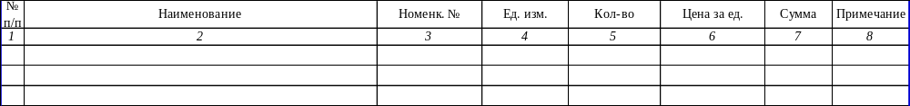

Утверждаю:  Заказчик  ООО «ОДПС Сколково»  Генеральный директор  ______________ А. Лумельский | Составил:  Исполнитель  ____________________  ___________/________/  «__»_________20__ г.  М.П.
Форма отчета о давальческом сырье согласовано:

ЗАКАЗЧИК:  ООО «ОДПС Сколково»  Генеральный директор  ______________________ А. Лумельский | ИСПОЛНИТЕЛЬ:  __________________

